TABLA DE CONTENIDO
INTRODUCCION 2
OBJETIVOS 4
Objetivos específicos 4
ALCANCE 5
GLOSARIO 6
ESTABLECIMIENTO DEL CONTEXTO 8
Modelo de operación por procesos 9
Planeación institucional 11
MARCO REGULATORIO 11
Mapa o Red de Procesos 14
Caracterización de procesos 15
POLÍTICA DE ADMINISTRACIÓN DE RIESGOS 23
APETITO DE RIESGO 24
NIVELES DE TOLERANCIAS AL RIESGO 25
IDENTIFICACION Y ANALISIS DE RIESGOS 27
Clasificación de riesgos: 27
IDENTIFICACIÓN DE ACTIVOS DE SEGURIDAD DE LA INFORMACIÓN 28
Servicio de Internet 29
VALORACIÓN DE RIESGOS 45
Evaluación de Riesgos 48
FASE DE IMPLEMENTACION 49
REPORTE Y SOCIALIZACION DE RIESGOS DE SEGURIDAD 49
AUDITORÍAS INTERNAS Y EXTERNAS 49
FASE DE MEJORAMIENTO CONTINUO DE LA GESTION DE RIESGOS DE SEGURIDAD DIGITAL. 49

INTRODUCCION

Desde los inicios de los sistemas de información se sabe que las contingencias forman parte de los mismos, ya que como es sabido las amenazas a la información pueden venir de diferentes fuentes, tanto de origen natural (terremotos, tormentas eléctricas, etc.), como de origen humano (huelgas, competencia entre compañeros, problemas laborales, etc.) de origen técnico (fallas de hardware, software, suministro de energía, etc.) Y es casi siempre una situación no prevista la que regularmente provoca una crisis y las consecuencias de la misma, según su impacto y extensión, pueden ser catastróficas para los intereses de cualquier organización. Conscientes de ello, se pretende definir en este documento la gestión de riesgos de seguridad y privacidad de la información y seguridad digital de la alcaldía de Armenia, pretenden definir las políticas más asertivas aplicables a la entidad, en materia de recuperación de la normalidad para aquellas eventualidades no previstas en las que algún recurso informático se vea amenazado o afectado por incidencias tanto internas como externas.

Ahora bien, la política de Gobierno Digital expedida por el Ministerio de Tecnologías de información y de las Comunicaciones, bajo el decreto 1008 de 2018, establece como propósito fundamental promover el uso y aprovechamiento de las tecnologías de la información y las comunicaciones, para consolidar un Estado y ciudadanos competitivos, proactivos e innovadores, que generen valor público en un entorno de confianza digital. Según la política, para su implementación se han definido en dos componentes: TIC para el Estado y TIC para la sociedad, que son habilitados por tres elementos transversales: Seguridad de la Información, Arquitectura y Servicios Ciudadanos Digitales. Estos cinco elementos, se desarrollan a través de lineamientos y estándares, que son requerimientos mínimos que todos los sujetos obligados deben cumplir para alcanzar los logros que allí se plantean.

La implementación del habilitador transversal de seguridad y privacidad de la información, toma como sustento los lineamientos propuestos por el Ministerio de Tecnologías de Información y de las Comunicaciones, a través del Modelo de Seguridad y Privacidad de la Información – MSPI-, el cual como se dijo anteriormente debe de ser adoptado por las entidades públicas del país. El modelo MSPI busca contribuir al incremento de la transparencia en la Gestión Pública de la entidad, promoviendo el uso de las mejores prácticas de Seguridad de la Información como base de la aplicación del concepto de Seguridad Digital.

En el modelo MSPI se plantea dentro de su ciclo PHVA, la gestión de riesgos como parte fundamental en el eje transversal, es así como la gestión de riesgos busca

establecer procesos, procedimientos y actividades encaminados a lograr un equilibrio entre la prestación de servicios y los riesgos asociados a los activos de información que dan apoyo y soporte en el desarrollo de la misionalidad de la Alcaldía de Armenia. En tal sentido, se debe considerar e implementar medidas que implican tiempo, esfuerzos y recursos necesarios para dar un adecuado tratamiento a los riesgos, generando una estrategia de seguridad efectiva que controle y administre la materialización de eventos o incidentes, mitigando los impactos adversos o considerables al interior de la entidad.

Teniendo en cuenta lo anterior, el departamento Administrativo de la función Pública expidió en el año 2018, la guía para la administración del riesgo y el diseño de controles en entidades públicas para los riesgos de gestión, corrupción y seguridad digital, en el que se propone una metodología para la administración de riesgos y en particular, expide el modelo de gestión de riesgos de seguridad digital, como un documento anexo a la guía. Por consiguiente desde la secretaría TIC de la Alcaldía de Armenia, se pretende planificar las medidas necesarias a través de las tecnologías de la información, para garantizar la continuidad de los procesos que dentro de la administración municipal se realizan a diario.

OBJETIVOS

OBJETIVO GENERAL

Plantear y establecer un marco de gestión de riesgos a través del cual se mitiguen las vulnerabilidades y amenazas asociados a los activos de información de la Alcaldía de Armenia, con el fin de lograr reducir su probabilidad e impacto en la entidad y basados en la guía de administración de riesgos y diseño de controles para las entidades públicas, por parte del departamento administrativo de la función pública.

Objetivos específicos

- Proteger y conservar los activos informáticos de la alcaldía de Armenia contra riesgos, desastres naturales o actos malintencionados.

- Garantizar la operatividad de la red interna de la Alcaldía de Armenia, cuando se presente alguna eventualidad.

- Evaluar los riesgos de los procedimientos de contingencia requeridos cuando se presenta una interrupción de las operaciones, de forma que sólo se inviertan los recursos necesarios.

- Identificar las amenazas e impactos de seguridad digital asociadas a los procesos de la entidad.

- Gestionar los riesgos identificados con una matriz que ayude a reducir su probabilidad e impacto si se este se llegará a materializar.

- Minimizar la posible pérdida de información en el evento inesperado, previendo procedimientos de recuperación efectivos y eficientes.

ALCANCE

La necesidad de desarrollar un plan de tratamiento de riesgos, está relacionada con el impacto potencial que provoca la interrupción parcial o total de los sistemas de información, sobre el normal desarrollo de las actividades de la ALCALDÍA DE ARMENIA, específicamente para afrontar la contingencia relacionada con el eventual cese de actividades e inoperatividad de equipos.
Lo que supone que los procedimientos planteados en este documento, contemplan solamente las acciones a realizar con relación al Hardware, software, equipos electrónicos y redes involucrados en los procesos críticos definidos en el Plan de tratamiento de riesgos.

Adicionalmente, se consideran los riesgos y soluciones del ambiente físico, relacionados con la operación de los procesos principales de los equipos de cómputo y la red interna

Las actividades y procedimientos, están relacionados con las funciones que competen a cada uno de los usuarios y dependen de la diligencia y colaboración de las dependencias y de los recursos disponibles (capacitación, recursos técnicos, presupuesto, etc.).

Como parte del plan de gestión de riesgos de seguridad digital se analiza el contexto estratégico de los riesgos de seguridad digital a los que está expuesta la entidad dando cubrimiento a los procesos estratégicos, misionales, de soporte, de verificación y mejora; y concluye con una matriz de riesgos en la que analizará la probabilidad, el impacto, las acciones continentes y los riesgos residuales identificados del proceso de identificación.

GLOSARIO

Riesgo de gestión: posibilidad de que suceda algún evento que tendrá un impacto sobre el cumplimiento de los objetivos. Se expresa en términos de probabilidad y consecuencias (Guía para la administración del riesgo y el diseño de controles en entidades públicas, 2020).

Riesgo de seguridad digital: combinación de amenazas y vulnerabilidades en el entorno digital. Puede debilitar el logro de objetivos económicos y sociales, así como afectar la soberanía nacional, la integridad territorial, el orden constitucional y los intereses nacionales. Incluye aspectos relacionados con el ambiente físico, digital y las personas (Guía para la administración del riesgo y el diseño de controles en entidades públicas, 2020).

Riesgo residual: nivel de riesgo que permanece luego de tomar sus correspondientes medidas de tratamiento (Guía para la administración del riesgo y el diseño de controles en entidades públicas, 2020).

Gestión del riesgo: proceso efectuado por la alta dirección de la entidad y por todo el personal para proporcionar a la administración un aseguramiento razonable con respecto al logro de los objetivos (Instituto Colombiano de Normas Técnicas y Certificación (ICONTEC)., 2016).

Probabilidad: se entiende como la posibilidad de ocurrencia del riesgo. Esta puede ser medida con criterios de frecuencia o factibilidad (Instituto Colombiano de Normas Técnicas y Certificación (ICONTEC)., 2016).

Impacto: se entiende como las consecuencias que puede ocasionar a la organización la materialización del riesgo (Guía para la administración del riesgo y el diseño de controles en entidades públicas, 2020).

Evento de seguridad de la información: presencia identificada de una condición de un sistema, servicio o red, que indica una posible violación de la política de seguridad de la información o la falla de las salvaguardas, o una situación desconocida previamente que puede ser pertinente a la seguridad (TECNOLOGÍA DE LA INFORMACIÓN. TÉCNICAS DE SEGURIDAD. SISTEMAS DE GESTIÓN DE LA SEGURIDAD DE LA INFORMACIÓN (SGSI). REQUISITOS, 2006).

Inventario de activos: [Según ISO 27000.ES]: Sigla en inglés: Assets inventory. Lista de todos aquellos recursos (físicos, de información, software, documentos,

servicios, personas, intangibles, etc.) dentro del alcance del SGSI, que tengan valor para la organización y necesiten, por tanto, ser protegidos de potenciales riesgos.

Amenazas: Situación potencial de un incidente no deseado, el cual puede ocasionar daño a un sistema o a una organización (Guía para la administración del riesgo y el diseño de controles en entidades públicas, 2020).

Tolerancia al riesgo: Son los niveles aceptables de desviación relativa a la consecución de objetivos. Pueden medirse y a menudo resulta mejor, con las mismas unidades que los objetivos correspondientes. Para el riesgo de corrupción la tolerancia es inaceptable (Instituto Colombiano de Normas Técnicas y Certificación (ICONTEC)., 2016).

ESTABLECIMIENTO DEL CONTEXTO

Según la guía del departamento administrativo de la función pública, la definición de los parámetros internos y externos que se han de tomar en consideración para la administración del riesgo (NTC ISO31000, Numeral 2.9). Se debe establecer el contexto tanto interno como externo de la entidad, además del contexto del proceso y sus activos de seguridad digital (Guía para la administración del riesgo y el diseño de controles en entidades públicas, 2020).

Teniendo en cuenta lo anterior, la guía planteada por el departamento administrativo de la función pública plantea que las instituciones públicas deben primero antes que identificar los riesgos tener un entendimiento y un conocimiento claro de la entidad, con el fin precisar un contexto general de los procesos y planeación institucional que llevará a una correcta identificación y análisis de los riesgos.

En ese sentido, desde la secretaría TIC municipal se identifica ese contexto institucional de acuerdo a la guía antes mencionada, en la que se puede entrever, la cadena de valor, las estrategias de planeación institucional, la caracterización de los procesos, el mapa de procesos y la misión y visión de la entidad.

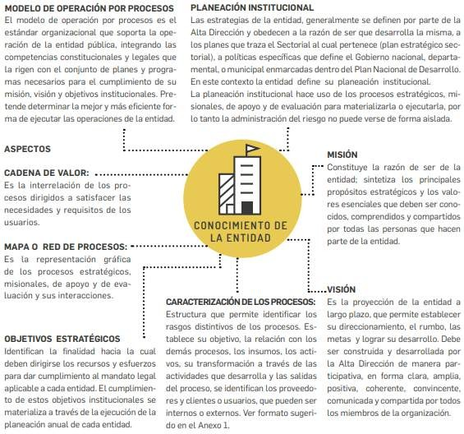

Con base a la imagen anterior, desde la secretaría se realiza el siguiente análisis de la entidad:

Modelo de operación por procesos

A continuación, se detalla el mapa de procesos de la alcaldía de Armenia, donde se puede evidenciar que la gestión de tecnologías de la información se encuentra como un proceso de misional y el proceso de infraestructura tecnológica se encuentra como un proceso de apoyo.

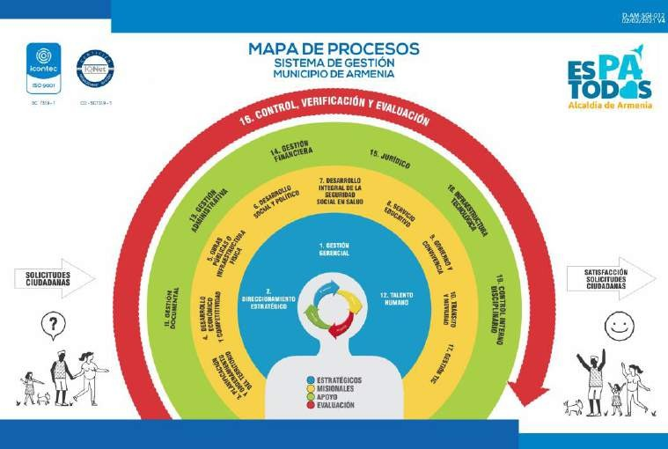
Mapa de procesos Alcaldía de Armenia

En el DNP se han establecido cuatro niveles de Macroprocesos:

Estratégicos: Incluye los procesos asociados con la formulación y revisión del direccionamiento estratégico de la Entidad, y el esquema de planeación táctica que garantiza la integridad e integralidad del sistema, a través de su modelo de Operación por Procesos y los productos y servicios institucionales, generando herramientas transversales para la planeación y administración del Sistema Integrado de Gestión

Misionales: Reúne todas las actividades orientadas al cumplimiento de las funciones específicas de la Entidad, que establecen la Constitución y la Ley de acuerdo con su nivel y naturaleza jurídica.

Apoyo: Se compone de todos aquellos procesos de soporte administrativo que proporcionan los recursos humanos, físicos, financieros y tecnológicos, necesarios para el cumplimiento de la misión institucional

Evaluación: Agrupa los procesos que permiten hacer seguimiento sobre el desempeño de la entidad, a través de mecanismos de autocontrol, autoevaluación, evaluación independiente; generando las acciones de mejora, innovación y conocimiento, que aumenten el desempeño de la entidad.

Planeación institucional

Como parte del establecimiento del contexto, a continuación, se relacionan las políticas de TI adoptadas y aprobadas por el comité del modelo integrado de planeación y gestión, además de ser normalizadas y publicadas en la intranet municipal de acuerdo al sistema de gestión integrado de calidad. Además del marco regulatorio que rige para la secretaría TIC municipal

Política | Evidencia | Descripción
Plan estratégico de tecnologías de la información PETI | Aprobado y publicado en la intranet municipal | Promueve el desarrollo y la modernización de la entidad, apoyados en el uso estratégico de las TIC, a partir de la implementación del Plan Estratégico de las tecnologías de la información, en busca de un gobierno más eficiente, abierto, transparente y  cercano a la comunidad.
Plan de Seguridad y privacidad de la información | Aprobado y publicado en la intranet municipal | Establece el Plan de Seguridad y Privacidad de la Información, como parte de la implementación del modelo de seguridad y privacidad de la información MSPI. El cronograma de actividades, fechas de entrega de la documentación correspondiente a la implementación del modelo MSPI en la entidad.
Política de seguridad y privacidad de la información | Aprobado y publicado en la intranet municipal | Política que establece los lineamientos y controles generales en seguridad de la información, teniendo en cuenta la privacidad, confidencialidad y disponibilidad de la información.  Esta política hace parte del modelo de seguridad y privacidad de la información MSPI, el cual está en adopción por parte de la administración municipal.
Política de tratamiento de datos personales | Aprobado y publicado en la intranet municipal | La política de tratamiento de datos personales de la Alcaldía de Armenia, tiene como objeto proteger la privacidad de la información personal de terceros, obtenida a través de sus diferentes sistemas de información, lo anterior con el fin de salvaguardar la privacidad y seguridad de la información de las personas que hacen uso de los aplicativos y/o sistemas de información de la entidad. Esta Política aplica tanto para funcionarios, como practicantes, terceros, ciudadanía en general, entre otros.
Arquitectura Empresarial Uso y Apropiación de las TIC | Aprobado y publicado en la intranet municipal | Definir la estrategia de conocimiento, uso, apropiación y divulgación de los servicios TI de la entidad, que soportan sus servicios, procesos y apoyan el logro de sus objetivos estratégicos.
Plan de tratamiento de riesgos de seguridad | Aprobado y publicado en la intranet municipal | Establece un marco de gestión de riesgos a través del cual se mitiguen las vulnerabilidades y amenazas asociados a los activos de información de la Alcaldía de Armenia, con el fin de lograr reducir su probabilidad e impacto en la entidad.

MARCO REGULATORIO

Legislación | Tema | Referencia
Ley 527 de 1999 | “Por medio de la cual se define y se reglamenta el acceso y el uso de los mensajes  de datos” | El mensaje de datos es “La información generada, enviada, recibida, almacenada o comunicada por medios electrónicos, ópticos o similares, como pudieran ser, entre otros, el Intercambio Electrónico de Datos, Internet, el correo electrónico, el telegrama, él télex o el telefax”.
Ley 1226 del 2008 | “Por la cual se dictan disposiciones generales del hábeas data y se regula el manejo de la información contenida en bases de datos personales, en especial la financiera, crediticia, comercial, de servicios y la proveniente de  terceros países” | Se regula el manejo de la información para “todos los datos de información personal registrados en un banco de datos, sean estos administrados por entidades de naturaleza pública o privada”.
Ley 1273 del 2009 | “Por medio de la cual se crea un nuevo bien jurídico tutelado denominado “de la protección de la información y de los datos” y se preservan integralmente los sistemas que utilicen las tecnologías de la información y las  comunicaciones”. | “De los atentados contra la confidencialidad, la integridad y la disponibilidad de los datos y de los sistemas informáticos”.
CONPES 3701 de  2011 | Lineamientos de política para ciberseguridad y Ciberdefensa | Busca generar lineamientos de política en ciberseguridad y ciberdefensa encaminados a desarrollar una estrategia nacional que contrarreste el incremento de las amenazas informáticas que afectan significativamente al país.
Ley 1581 de 2012 | Por medio de la cual se dictan disposiciones generales para la Protección de Datos Personales | Hace referencia, en particular, al artículo 15 de la Constitución Nacional, según el cual “todas las personas tienen derecho a su intimidad personal y familiar y a su buen nombre, y el Estado debe respetarlos y hacerlos respetar. De igual modo, tienen derecho a conocer, actualizar y rectificar las informaciones que se hayan recogido sobre ellas en bancos de datos y en archivos de entidades públicas y privadas. En la recolección, tratamiento y circulación de datos se respetarán la libertad y demás garantías consagradas en la Constitución.
Ley 1712 de 2014 | Ley de Transparencia y  del Derecho de Acceso a la Información Pública | Hace referencia, principalmente, al artículo 74 de la Constitución Nacional en el cual se establece que “Todas las personas tienen derecho a acceder a los documentos públicos salvo los casos que establezca la ley”. El objeto de la ley es “regular el derecho de acceso a la información pública, los procedimientos para el ejercicio y garantía del derecho y las excepciones a la publicidad de información”.
Decreto 2573 del 2014 | Estrategia de Gobierno en Línea de la República de Colombia | El Decreto establece los lineamientos generales de la Estrategia de Gobierno en Línea de la República de Colombia, se reglamenta parcialmente la Ley 1341 de 2009 y se dictan otras disposiciones
Decreto 113 de 2015 | Por el cual se reglamenta parcialmente la Ley 1712 de 2014 y se dictan otras disposiciones | El decreto tiene por objeto regular el derecho de acceso a la información pública, los procedimientos para el ejercicio y garantía del derecho y las excepciones a la publicidad de información, y constituye el marco general de la protección del ejercicio del derecho de acceso a la información pública en Colombia.
Decreto 1008 de  2018 | "Por el cual se establecen los lineamientos generales de la política de Gobierno Digital y se subroga el capítulo 1 del título 9 de la parte 2 del libro 2 del Decreto 1078  de 2015, Decreto Único Reglamentario del sector de Tecnologías de la Información y las Comunicaciones" | Permite lograr una mejor competitividad, proactividad e innovación en la ciudadanía y el Estado, por lo que la Alcaldía de Armenia desempeña un papel importante con la implementación de recursos tecnológicos que le permita alcanzar los propósitos que dispone esta ley, gestionando los riesgos y amenazas que traigan consigo la implementación de nuevas tecnologías de la información o avances tecnológicos que puedan beneficiar a la entidad.
Resolución número 00500 de  marzo 10 de 2021 | “Por la cual se establecen los lineamientos y estándares para la estrategia de seguridad digital y se adopta el modelo de seguridad y privacidad como habilitador de la política de Gobierno Digital” | La presente resolución tiene por objeto establecer los lineamientos generales para la implementación del Modelo de Seguridad y Privacidad de la Información - MSPI, la guía de gestión de riesgos de seguridad de la Información y el procedimiento para la gestión de los incidentes de seguridad digital, y, establecer los lineamientos y estándares para la estrategia de seguridad digital.
Directiva presidencial No. 03 del 15 de  marzo de 2021 | Lineamientos para el uso de servicios en la  nube, inteligencia  artificial,  seguridad digital  y gestión de  datos. | Con el fin de dar cumplimiento al artículo 147 de la Ley 1955 de 2019, "Por el cual se expide el Plan Nacional de Desarrollo 2018-2022 "Pacto por Colombia, Pacto por la Equidad", disminuir los costos de funcionamiento, acelerar la innovación, brindar entornos confiables digitales para las entidades públicas y mejorar sus procedimientos y servicios, se imparten las siguientes directrices

Misión y Visión de la entidad

Como parte de la misión y visión de la entidad la secretaría TIC municipal pone a disposición la llamada plataforma estratégica evidenciada en la siguiente imagen:

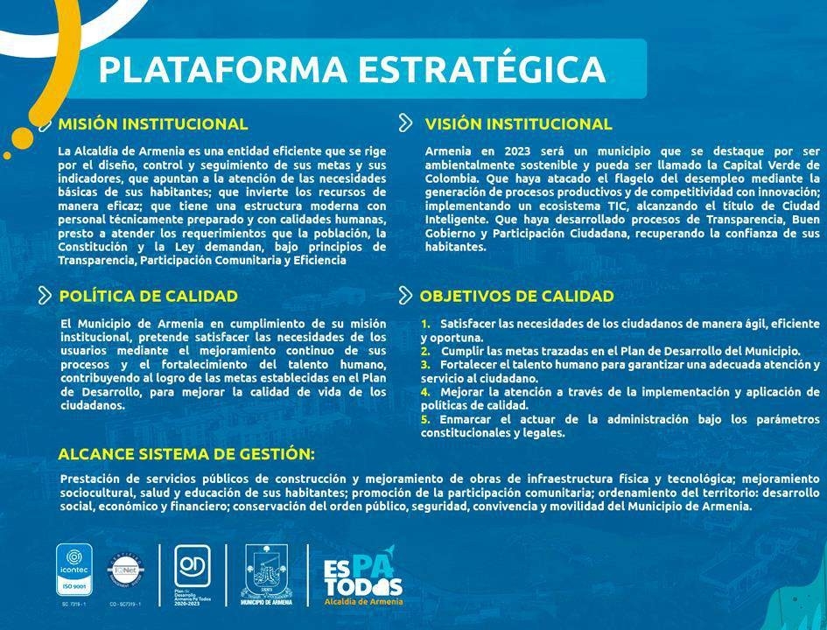

Mapa o Red de Procesos

Los procesos de Gobierno TI de la alcaldía de Armenia, se formulan desde una perspectiva basada en la metodología COBIT 5.0, la cual tiene como objetivos principales:

- Aportación de valor: como motor de transformación del negocio.
- Eficiencia: fuente para la mejora de la productividad de la organización.
- Garantizar la información: debe ofrecer las garantías suficientes para que la información sea fiable.

A partir de estos objetivos se pretende que desde el Gobierno TI se alinean todos los procesos de secretaría de Tecnologías de la información, con la estrategia y los procesos de negocio de la alcaldía de Armenia.

De acuerdo al mapa de procesos propuesto y al decreto 264 de 2018, la secretaría TIC funciona bajo el macroproceso de infraestructura tecnológica, la cual tiene a su vez dos procesos: Gestión TIC e Infraestructura Tecnológica

Caracterización de procesos

Como parte de la caracterización de procesos de la secretaría ponemos a disposición el mapa de procesos tanto del proceso 17 (gestión TI) y el proceso 18 (Infraestructura tecnológica):

CICLO PHVA PROCESO 17

 | Proceso Misional: 17. Gestión TIC | Código: M-TI-PGT-002
 | Objetivo del Proceso: Promover el uso y aprovechamiento de las Tecnologías de la Información y las Comunicaciones para consolidar un estado y ciudadanos competitivos, proactivos e innovadores, que generen valor público en un entorno de confianza digital, en cumplimiento de la Política de Gobierno Digital emitida por el Ministerio de Tecnologías de la Información y las Comunicaciones, acorde con el Modelo Integrado de Planeación y Gestión – MIPG V2. | Fecha: 02/08/2019
 | Nombre del Documento: Caracterización de procesos y actividades | Versión: 004
 | Objetivo del Documento: Enmarcar el proceso en el macroproceso correspondiente identificando las actividades, operaciones y tareas. | Página;

Proveedores |  | Entradas |  |  | Actividades - Operaciones |  |  |  | Salidas |  | Usuarios
Proceso Gestión Financiera  Todos los procesos de la Administración Municipal  Empresa prestadora del servicio de Internet  Plan de Desarrollo Municipal  MINTIC |  | Presupuesto  Solicitudes y requerimiento de actividades  Servicio de correo Electrónico  Software  Hardware  Redes (Wifi) |  |  | 17.1. Gestión TIC |  |  |  | Informes y Registros  Reportes  Publicaciones  Ejecución de Actividades  Atención de requerimientos y/o servicios prestados  Asesorías, brigadas y/o capacitaciones sobre TIC |  | Ciudadanía  Usuarios Puntos Vive Digital
 |  |  |  |  | Operaciones
 |  |  |  |  | 17.1.1. Gestión TIC
 |  |  |  |  | 17.1.2 Coordinación Puntos Vive Digital
 |  |  |  |  | 17.1.3 Ecosistema Digital

CICLO PHVA PROCESO 18

 | Nombre del Documento: Caracterización de procesos y actividades. | Código: M-TI-PIT-002
 | Nombre del Proceso de Apoyo: Infraestructura Tecnológica. | Fecha: 20/12/2021
 | Objetivo del Proceso: Propender por el buen funcionamiento de la infraestructura tecnológica de la Alcaldía de armenia, realizando actividades de soporte, apoyo, mantenimiento y demás relacionadas con el cumplimiento a cabalidad de este proceso. | Versión: 005
 | Objetivo del Documento: Enmarcar el proceso en el macroproceso correspondiente identificando las actividades, operaciones y tareas. | Página:

Proveedores |  | Entradas |  |  | Actividades - Operaciones |  |  |  | Salidas |  | Usuarios
Proceso Gestión Financiera  Todos los procesos de la Administración Municipal  Empresa prestadora del servicio de Internet  Plan de Desarrollo Municipal  MINTIC |  | 1. Plan estratégico institucional  2. Políticas, lineamientos y normas que en materia de tecnologías de la información y comunicaciones se establezcan.  3. Plan operativo anual de inversiones POAI.  4. Plan de desarrollo municipal.  5. Plan anticorrupción y atención al ciudadano.  6. Modelo de seguridad y privacidad de la información.  7.Solicitudes de usuarios, funcionarios, entes de control y demás organismos de públicos |  |  | 18.1. Infraestructura TIC |  |  |  | Planes de adquisición de infraestructura tecnológica  Plan de Acción de la vigencia  Plan de contingencia custodia y manejo de copias de seguridad  Plan de mantenimiento preventivo y correctivo  Atención de requerimientos y/o servicios prestados  Implementación del modelo de seguridad y privacidad MSPI  Arquitectura TI |  | Procesos del Sistema de Gestión  Funcionarios de la administración municipal  Ciudadanía en general que consuma información de la alcaldía municipal a través de las diferentes herramientas digitales que se pongan a disposición
 |  |  |  |  | Operaciones
 |  |  |  |  | 18.1.1. Seguridad de la información
 |  |  |  |  | 18.1.2. Administración de aplicativos
 |  |  |  |  | 18.1.3. Requerimientos Atención Usuarios

POLÍTICA DE ADMINISTRACIÓN DE RIESGOS

NIVEL DE RIESGO

Es el valor que se determina a partir de combinar la probabilidad de ocurrencia de un evento potencialmente dañino y la magnitud del impacto que este evento traería sobre la capacidad institucional de alcanzar los objetivos. En el caso de la alcaldía de Armenia la matriz de riesgos se ha implementado de tal forma que se trabaja con riesgos inherentes y riesgos residuales, los cuales evalúan la probabilidad e impacto de cada riesgo identificado.

PROBABILIDAD
CLASIFICACIÓN | FACTOR RELATIVO | CARACTERÍSTICA
Casi Cierto | 5 | La expectativa de ocurrencia se da en todas las circunstancias
Probable | 4 | Probabilidad de ocurrencia en la mayoría de las circunstancias
Posible | 3 | Puede ocurrir
Poco probable | 2 | Podría ocurrir algunas veces
Raro | 1 | Puede ocurrir bajo ciertas circunstancias excepcionales

IMPACTO
CLASIFICACIÓN | RELATIVO | CARACTERÍSTICA
Insignificante | 1 | Pérdidas ocasionales de la información, pérdidas económicas mínimas.
Menor | 2 | No tiene impacto potencial sobre la funcionalidad del servicio ni compromete la EMPRESA.
Moderado | 3 | Impacto sobre la funcionalidad del servicio , cuyas consecuencias pueden ser absorbidas y subsanadas en el desarrollo normal del proyecto.
Mayor | 4 | Impacto sobre la funcionalidad del servicio, cuyas consecuencias NO pueden ser absorbidas y subsanadas en el desarrollo normal del proyecto.
Catastrófico | 5 | Afecta gravemente la EMPRESA. Generando riesgo casi irreparable.

APETITO DE RIESGO

Es el nivel de riesgo que la entidad puede aceptar en relación con sus objetivos, el marco legal y las disposiciones de la alta dirección. El apetito de riesgo puede ser diferente para los distintos tipos de riesgos que la entidad debe o desea gestionar. En el caso de la secretaría TIC, se ha definido a nivel de criticidad del mismo, definiéndolos de la siguiente manera:

Extremo: Compromete la viabilidad de la Alcaldía, la cristalización del riesgo podría llevarla a su desaparición. Las pérdidas son tan extremas que la destrucción de valor puede decirse que es total. Existe muy baja o nula capacidad de respuesta frente al riesgo.

Alto: Compromete seriamente a la organización, la cristalización del riesgo puede llevarla a una intervención del estado como garante, frente a los terceros afectados. Las pérdidas son muy significativas, al punto de poner en duda la viabilidad futura de la institución, puede decirse que la destrucción de valor es muy significativa. Existe baja o moderada capacidad de respuesta frente al riesgo, pero requiere de un plan de acción inmediato avalado por la alta gerencia.

Moderado: Compromete a la organización, aunque no tan significativamente, la cristalización del riesgo puede llevarla al reconocimiento de pérdidas, que de no controlarse rápidamente, puede convertirse en un impacto mayor. Las pérdidas podrían ser significativas, pero pueden corregirse, sin comprometer la viabilidad futura de la Alcaldía. Existe capacidad de respuesta, puede decirse que la destrucción de valor podría ser significativa si no son efectivas las estrategias de mitigación del riesgo.

Bajo: Podría llegar a comprometer a la organización de alguna manera, la cristalización del riesgo puede llevarla al reconocimiento de algunas pérdidas, que deben controlarse tácticamente. Existe plena capacidad de reacción que puede planearse para la mitigación del riesgo. La Alcaldía y/o secretaría TIC podría convivir con el riesgo, sin embargo, cuando sea prudente la implementación de medidas correctivas, deben adoptarse para prevenir una eventual destrucción de valor de la institución.

Con la descripción anterior, la secretaría TIC municipal ha definido su apetito de riesgo (nivel de riesgo que la entidad puede aceptar) a nivel de riesgo residual, hasta riesgos moderados. En sentido, la secretaría TIC municipal define los indicadores, tiempos de medición y seguimiento de los mismo de la siguiente forma:

 | Tiempos de medición
Riesgo Extremo | Si el riesgo es extremo, la secretaría TIC deberá realizar seguimiento semanal al mismo, a través  de los indicadores propuestos
Riesgo Alto | Si el riesgo es Alto, la secretaría TIC deberá realizar seguimiento Quincenal al mismo, a través de los indicadores propuestos
Riesgo Moderado | Si el riesgo es Moderado, la secretaría TIC deberá realizar seguimiento Mensual al mismo, a través de los indicadores propuestos
Riesgo Bajo | Si el riesgo es Bajo, la secretaría TIC deberá realizar seguimiento Bimensual al mismo, a través de los indicadores propuestos

NIVELES DE TOLERANCIAS AL RIESGO

Entendiendo que el nivel de tolerancia al riesgo es la exposición al riesgo que una entidad, en este caso la Alcaldía de Armenia, está dispuesta a asumir en el desarrollo de sus actividades diarias, con el fin de alcanzar sus objetivos estratégicos y cumplir con su misión institucional, la secretaría TIC a definido los siguientes niveles de tolerancia al riesgo:

 | CARACTERISTICA | MITIGACIÓN
Insignificante | Estos tipos de riesgos, son riesgos rutinarios, propios del desempeño de las funciones | De acuerdo a los niveles de soporte establecidos en el diagrama de servicios, estos pertenecen a soporte nivel 1 y la mayoría se solucionan en este nivel de servicio
Bajo | No tiene impacto potencial sobre la funcionalidad del servicio ni compromete la seguridad de la entidad. | El riesgo que tiene gravedad baja, por lo general no justifica inversión de recursos y controles a los ya establecidos en la matriz de riesgos. Además que la mayoría de las veces son riesgos que se solucionan activando el nivel 1 de servicio.
Medio | Impacta sobre la funcionalidad de los servicios que ofrece la entidad, cuyas consecuencias pueden ser absorbidas y subsanadas en el desarrollo normal de las actividades de la secretaría TIC | Aunque deben ejecutarse actividades para la mitigación del riesgo, estas debido a su nivel pueden ser ejecutadas a mediano plazo. Además soporte nivel 1 y nivel 2, deberían mitigar la mayoría de los problemas que surjan debido a este nivel de riesgo.
Alto | Impacta sobre la funcionalidad del servicio de la entidad, la mayoría de las veces estas consecuencias NO pueden ser absorbidas y subsanadas en el desarrollo normal de las actividades de la secretaría TIC | Requiere que se ejecuten actividades para disminuir la exposición al riesgo, como adquisición de equipos, coberturas de seguros o pólizas, personal especializado, etc. Todo lo anterior se debe hacer a corto plazo y mediano plazo.
Catastrófico | Afecta gravemente el desempeño de las actividades propias de la Alcaldía de Armenia, generando riesgos que si no se priorizan por lo general pueden desencadenar hasta en perdida de información valiosa de la entidad | Bajo ninguna circunstancia se deberá tener este riesgo y si se llegase a tener, este deberá tener una alta prioridad por el comité de gobierno en línea y se deberá comunicar a la alta dirección de la Alcaldía de Armenia.

IDENTIFICACION Y ANALISIS DE RIESGOS

Definición: La matriz de riesgos es una confrontación analítica de los posibles riesgos a los que se encuentra sometida el área tecnológica de la secretaría TIC municipal, así como a su vez todos los activos de información que son susceptibles a vulnerabilidades que comprometen la confidencialidad, la integridad y la disponibilidad de los mismos , este análisis nos permitirá como entidad evaluar la probabilidad de ocurrencia de los distintos riesgos, con el fin de diseñar los controles preventivos y correctivos para contenerlos.

En esta etapa se desarrolla la probabilidad de ocurrencia, posibilidades de mitigación, el Impacto y probabilidades de los riesgos, finalmente las alternativas de corrección de la anomalía.

Análisis de Riesgos: Los diferentes riesgos a los que puede encontrarse sometida el área tecnológica se pueden agrupar de la siguiente forma:

Clasificación de riesgos:

Riesgos de seguridad digital: Errores en hardware, software, telecomunicaciones, que generen interrupción de los servicios TIC de la administración municipal.
Conforme lo indica el ámbito de aplicación del Decreto 1008 de 2018 respecto a la estrategia de Gobierno Digital, las entidades públicas deben realizar la implementación del Modelo de Seguridad y Privacidad de la Información MSPI con el objetivo de conformar un Sistema de Gestión de Seguridad de la Información al interior de la entidad.
El MSPI integra en cada una de sus fases tareas asociadas a la gestión de riesgos de seguridad digital, ya que esta práctica constituye su base fundamental. La guía para la gestión del riesgo de función pública, junto con el MODELO DE GESTIÓN DE RIESGOS DE SEGURIDAD DIGITAL (MGRSD), llevarán a cumplir dichas tareas de gestión de riesgo de seguridad digital requeridas en el MSPI (MINISTERIO DE TECNOLOGÍAS DE LA INFORMACIÓN Y LAS COMUNICACIONES, 2018).
En esencia, la interacción entre ambos modelos puede resumirse de la siguiente manera:

  - Las actividades de identificación de activos, identificación, análisis, evaluación y tratamiento de los riesgos se alinean con la fase de PLANIFICACIÓN del MSPI.

  - Las actividades de implementación de los planes de tratamiento de riesgos se alinean con la fase de IMPLEMENTACIÓN del MSPI.
  - Las actividades de monitoreo y revisión, revisión de los riesgos residuales, efectividad de los planes de tratamiento o los controles implementados y auditorías se alinean con la fase de MEDICIÓN DEL DESEMPEÑO del MSPI.

  - Las actividades de MEJORAMIENTO CONTINUO en ambos modelos son similares y trabajan simultáneamente, ya que dependerán de las fases de

Medición del Desempeño para identificar aspectos a mejorar en la aplicación de ambos Modelos.

Teniendo en cuenta lo anterior la alcaldía de Armenia, adopta el modelo de identificación de riesgos de seguridad digital propuesto el departamento de la función pública en su guía para la administración del riesgo y el diseño de controles en entidades públicas:

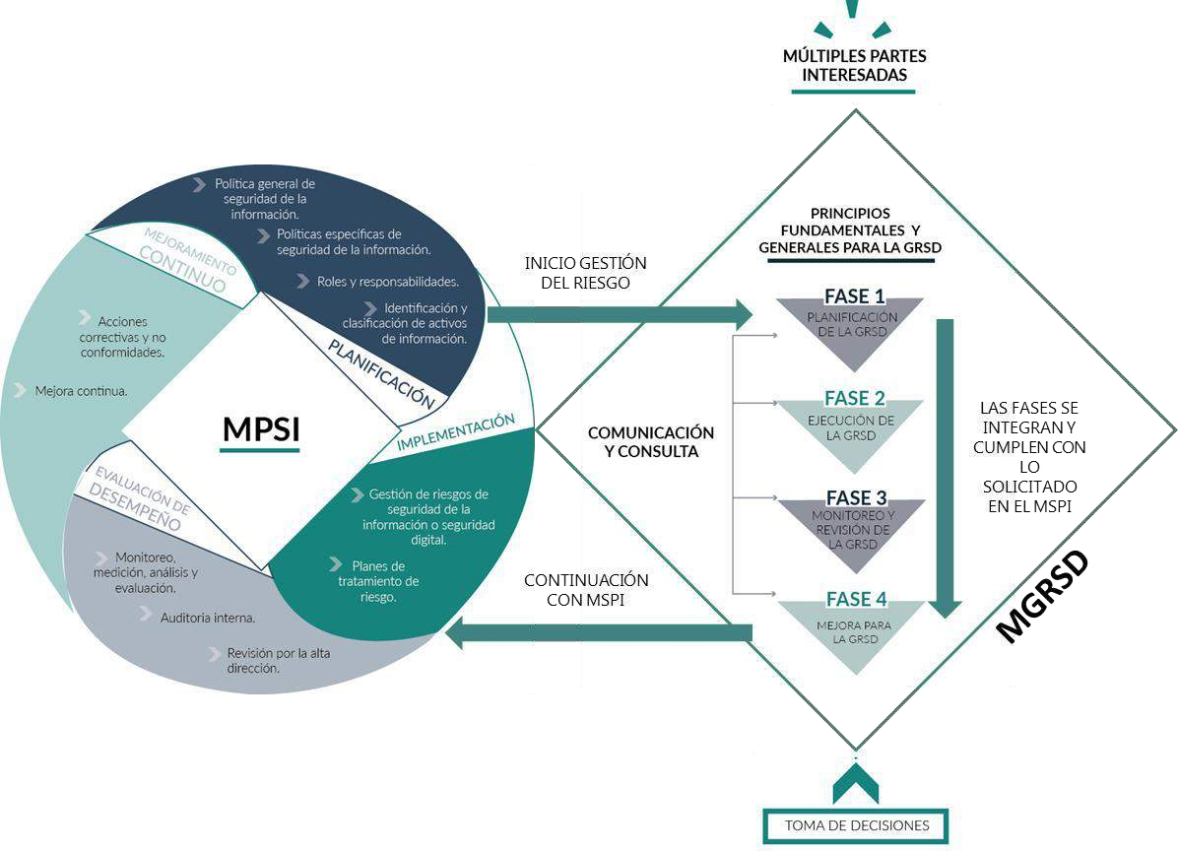
Imagen 1. Interacción entre el MSPI y el MGRSD.
Fuente: Ministerio de Tecnologías de la Información y las Comunicaciones

IDENTIFICACIÓN DE ACTIVOS DE SEGURIDAD DE LA INFORMACIÓN

Un activo es cualquier elemento que tenga valor para la organización, sin embargo, en el contexto de seguridad digital, son activos elementos que utiliza la organización para funcionar en el entorno digital tales como: aplicaciones de la organización, servicios web, redes, información física o digital, tecnologías de información -TI, tecnologías de operación -TO (Guía para la administración del riesgo y el diseño de controles en entidades públicas, 2020).

Teniendo en cuenta lo anterior se puede determinar qué es lo más importante que cada entidad y sus procesos poseen (sean bases de datos, unos archivos, servidores web o aplicaciones claves para que la entidad pueda prestar sus servicios). Así la entidad puede saber qué es lo que debe proteger para garantizar tanto su funcionamiento interno como su funcionamiento de cara al ciudadano, aumentando así su confianza en el uso del entorno digital.

Para la fase de identificación de activos de información, se tomará como base de referencia el catálogo de servicios tecnológicos y sus fichas de servicio con los que cuenta la secretaría TIC municipal:

Servicio de Internet

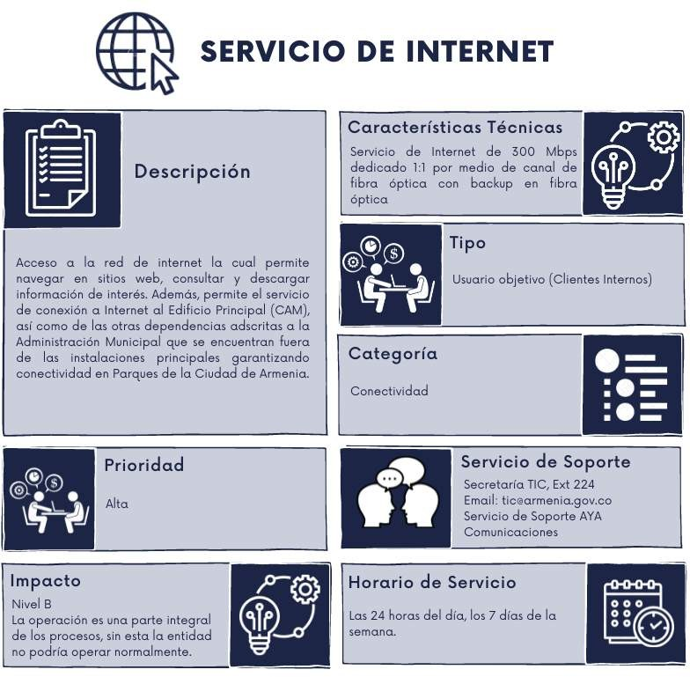
Servicio de WIFI

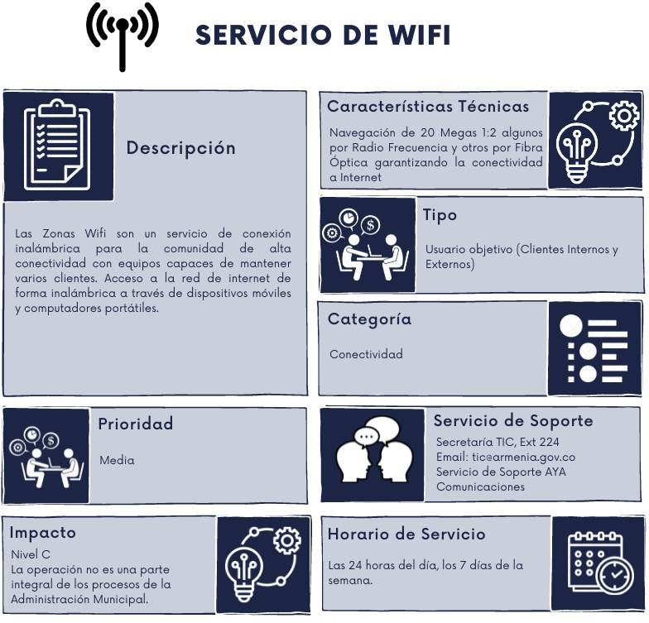
Intranet

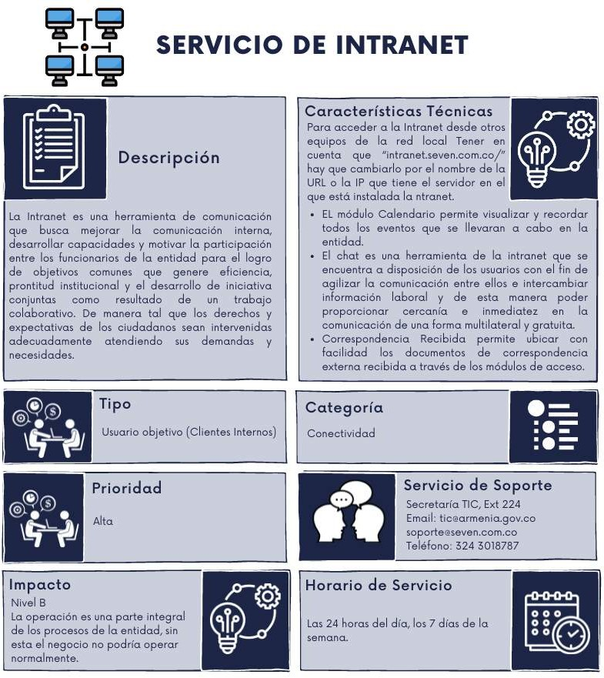
Correo Electrónico
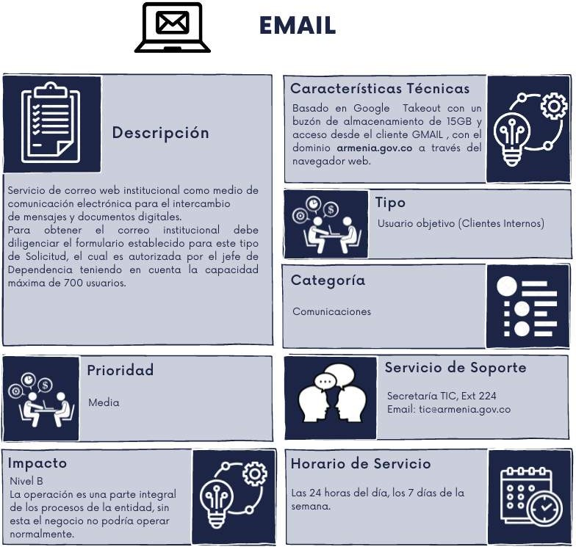

Página Web
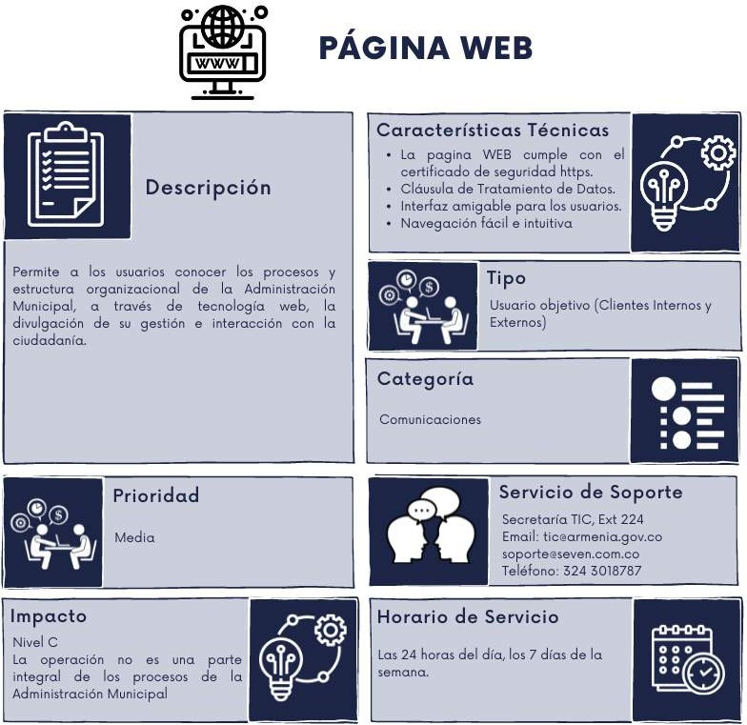

Ventanilla Única Virtual

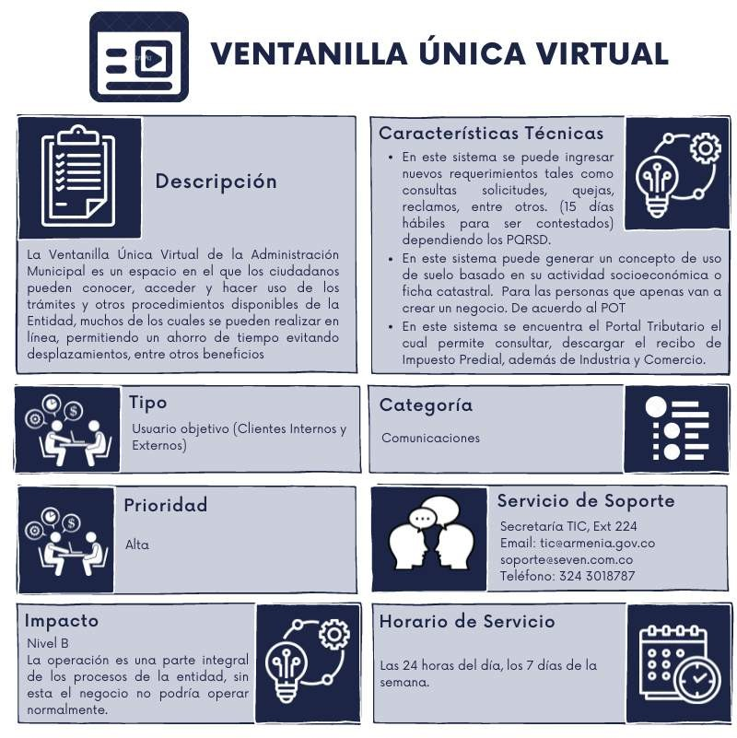

Antivirus
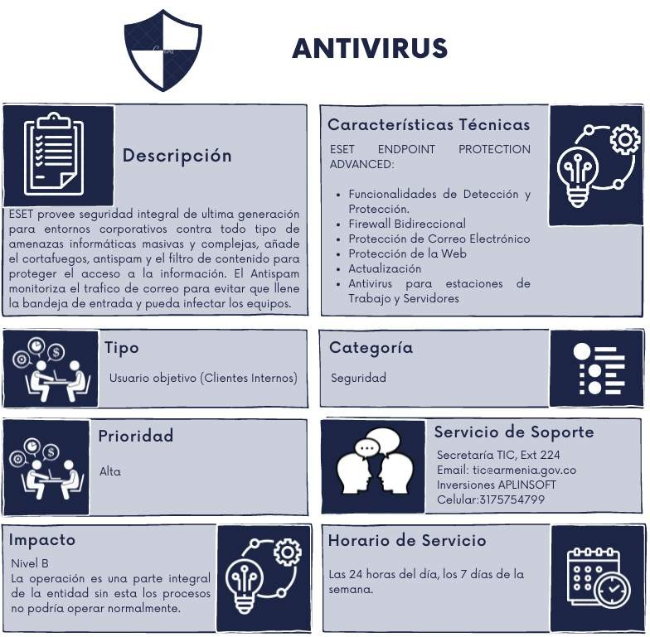

Seguridad Perimetral
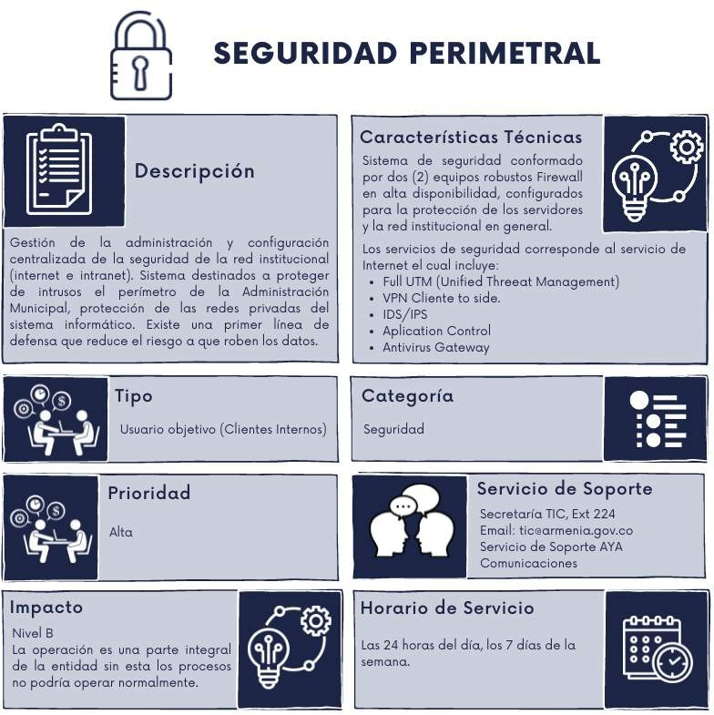

Mesa de Ayuda
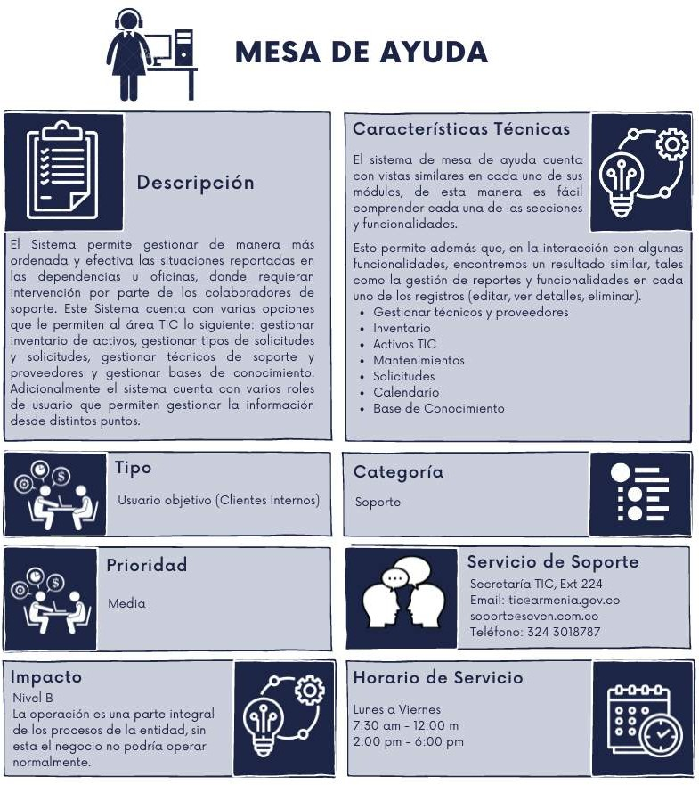

Backup
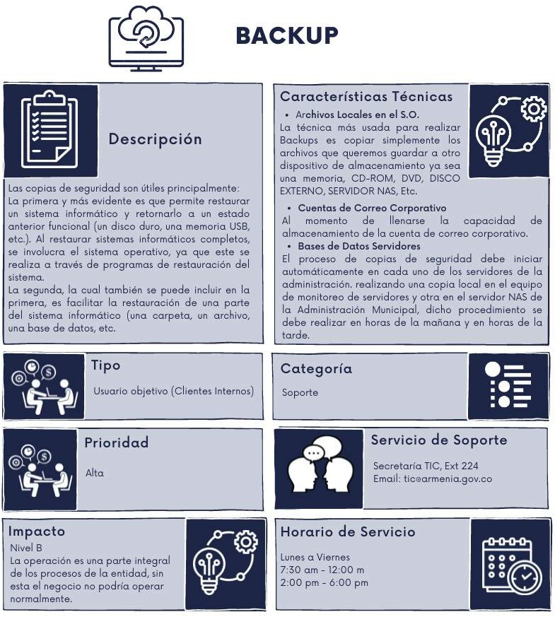

Sistema de Información Finanzas Plus

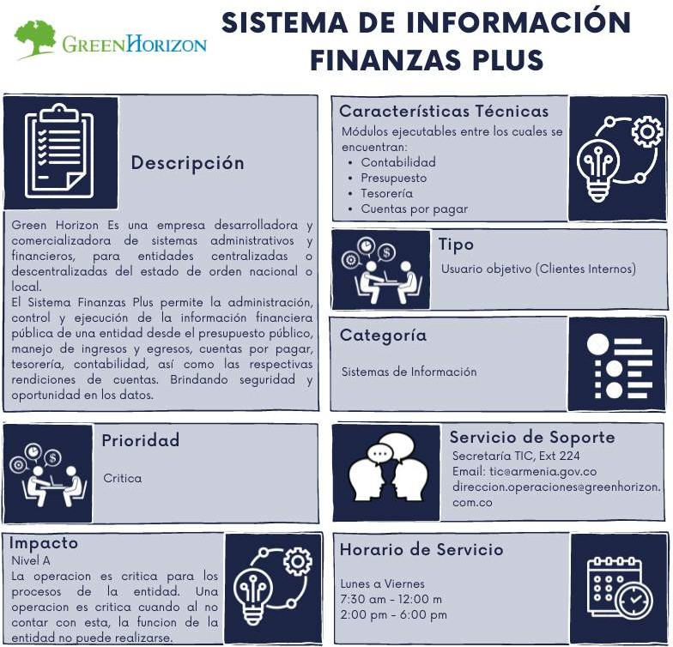
Sistema de Información Recursos Físicos

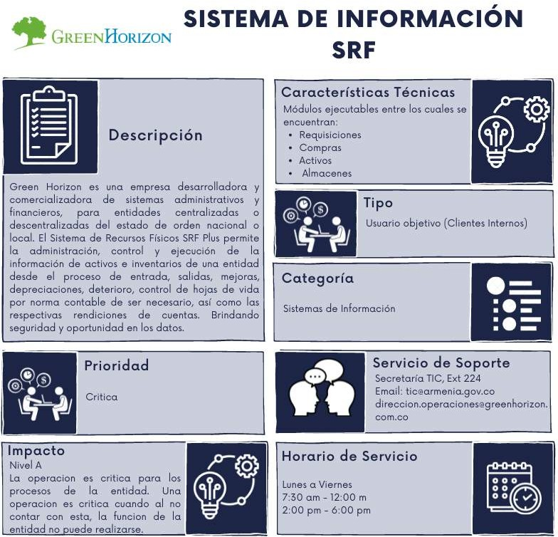

Sistema de Información Impuestos Plus

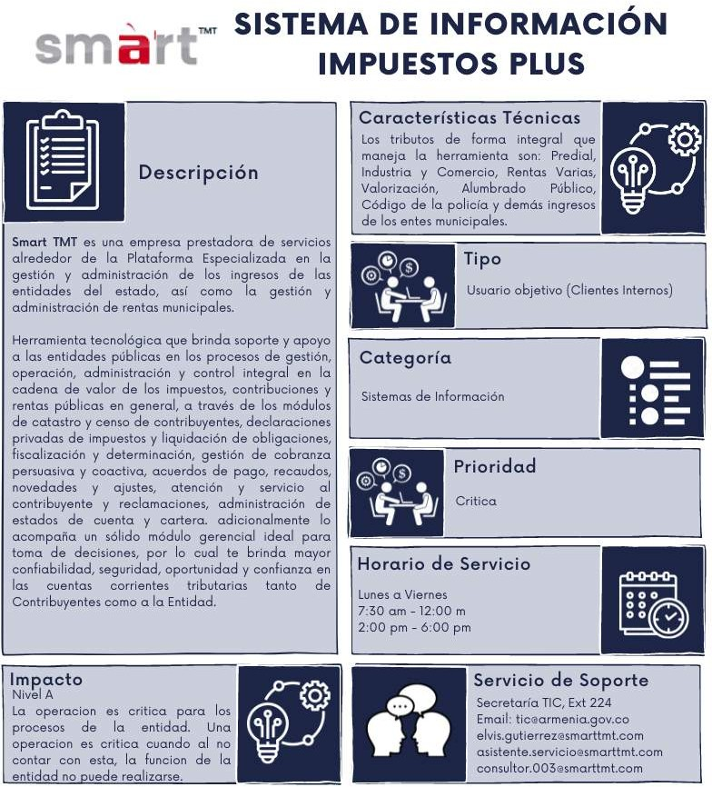

Sistema de Información RH Suite

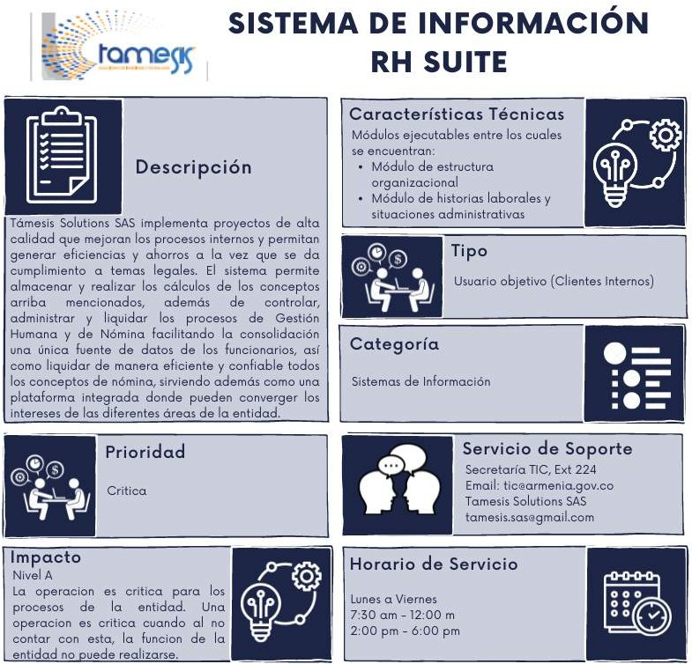

Directorio Activo

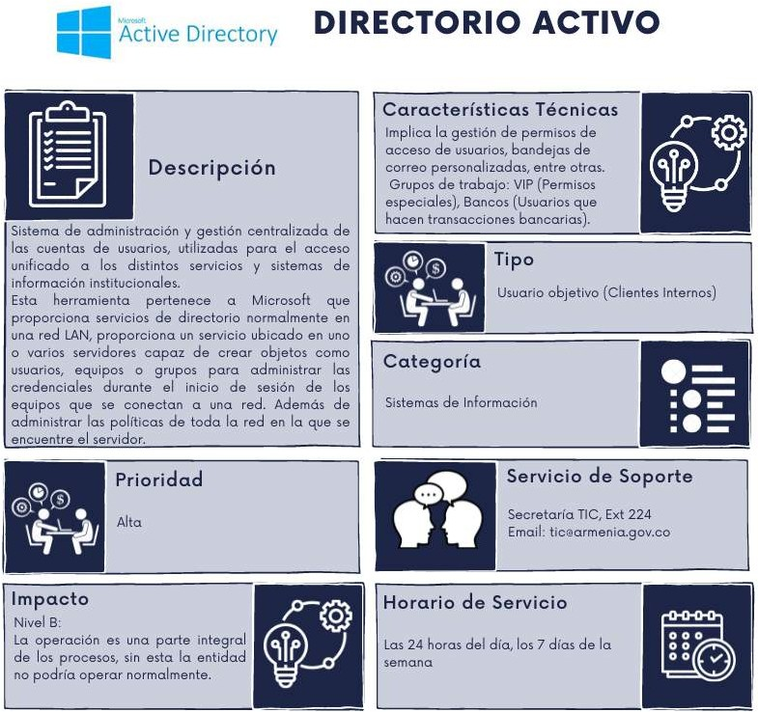

Riesgos operativos: Los riesgos operativos se pueden clasificar en:

- Riesgos por fraude interno: Pérdida debido a actos de fraude, actuaciones irregulares, comisión de hechos delictivos abuso de confianza, apropiación indebida, incumplimiento de regulaciones legales o internas de la entidad en las cuales está involucrado por lo menos 1 participante interno de la organización, son realizadas de forma intencional y/o con ánimo de lucro para sí mismo o para terceros.

- Riesgo por fraude Externo: Pérdida derivada de actos de fraude por personas ajenas a la organización (no participa personal de la entidad).

- Riesgos de ejecución y administración de procesos: Pérdidas derivadas de errores en la ejecución y administración de procesos.

Teniendo en cuenta lo anterior, los factores de riesgo se pueden clasificar como se muestra en la siguiente imagen:
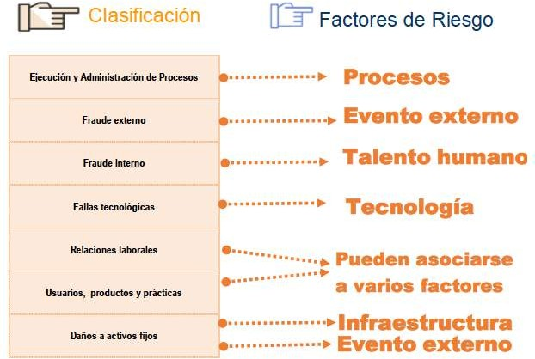

VALORACIÓN DE RIESGOS

En este punto desde la secretaría TIC de la alcaldía de Armenia se busca determinar la probabilidad e impacto que tendría cada riesgo identificado de llegar a materializarse y las consecuencias que tendría tanto en la secretaría como en la administración municipal.

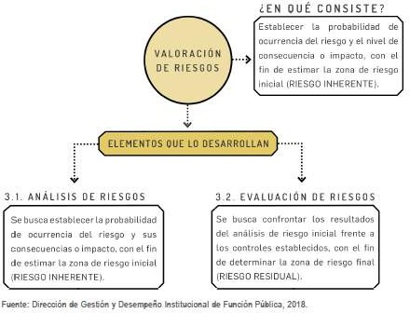

Bajo el esquema propuesto por el departamento administrativo de la función pública, la secretaría TIC municipal determina la probabilidad e impacto tanto de los riesgos inherentes, como de los riesgos residuales, con esto se pretende determinar la exposición al riesgo estará asociada al proceso o actividad que se esté analizando, es decir, al número de veces que se pasa por el punto de riesgo en el periodo de 1 año.

En la siguiente imagen se puede evidenciar los criterios para definir la probabilidad definidos por el departamento administrativo de la función pública.

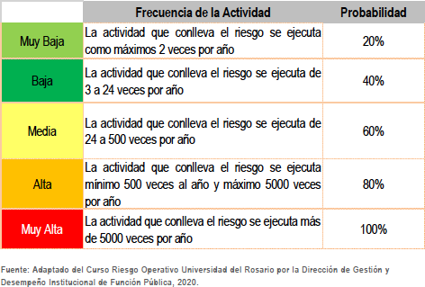

Teniendo en cuenta lo anterior, desde la secretaría TIC municipal se propone los siguientes criterios de probabilidad, los cuáles serán utilizados para determinar la probabilidad de ocurrencia de los riesgos en la matriz dispuesto para ello.

Probabilidad
Clasificación | Factor Relativo | Característica
Casi Cierto | 5 | La expectativa de ocurrencia se da en todas las circunstancias
Probable | 4 | Probabilidad de ocurrencia en la mayoría de las circunstancias
Posible | 3 | Puede ocurrir
Poco probable | 2 | Podría ocurrir algunas veces
Raro | 1 | Puede ocurrir bajo ciertas circunstancias excepcionales

Ahora bien, para determinar el impacto que tienen los riesgos sobre la alcaldía de armenia, en la guía de administración del riesgo anteriormente se contemplaba afectaciones a la ejecución presupuestal, pagos por sanciones económicas, indemnizaciones a terceros, sanciones por incumplimientos de tipo legal; así como afectación a la imagen institucional por vulneraciones a la información o por fallas en la prestación del servicio, todos estos temas se agrupan en impacto económico y reputacional en la versión 2020.
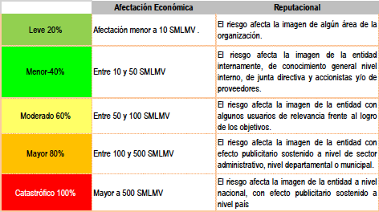

Por consiguiente, desde la secretaría TIC se propone los siguientes criterios con el fin de medir el impacto que tendrían los riesgos en la organización de llegar a materializarse.

Impacto
Clasificación | Relativo | Característica
Insignificante | 1 | Pérdidas de reputación e imagen mínimas, pérdidas económicas mínimas
Menor | 2 | No tiene impacto potencial sobre la funcionalidad del servicio ni compromete la imagen de EMPRESA.
Moderado | 3 | Impacto sobre la funcionalidad del servicio o sobre la imagen de la EMPRESA, cuyas consecuencias pueden ser absorbidas y subsanadas en el desarrollo normal del proyecto.
Mayor | 4 | Impacto sobre la funcionalidad del servicio o sobre la imagen de la EMPRESA, cuyas consecuencias No pueden ser absorbidas y subsanadas en el desarrollo normal del proyecto.
Catastrófico | 5 | Afecta gravemente la EMPRESA. Generando riesgo casi irreparable.

Evaluación de Riesgos

A partir del análisis de la probabilidad de ocurrencia del riesgo y sus consecuencias o impactos, se busca determinar la zona de riesgo inicial (RIESGO INHERENTE) y la zona de riesgo residuales en un mapa de calor que determina el resultado del análisis de riesgo.

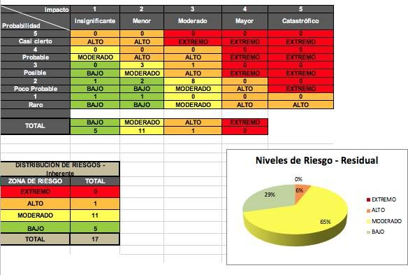

La anterior matriz se pone a disposición y se encuentra anexa a este plan de tratamiento de riesgos

FASE DE IMPLEMENTACION

A partir de la formulación del plan de gestión de riesgos de la secretaría TIC de la Alcaldía de Armenia, se deberá diseñar y realiza seguimiento a los riesgos identificados a través de los indicadores propuestos en la matriz de riesgos adjunta a este documento

Ahora bien, en esta fase se seguirá la ruta definida para la aplicación de controles, los cuales estarán a cargo de su implementación en los tiempos definidos, los responsables o líderes de proceso con el apoyo de la Secretaría TIC, en lo concerniente a controles tecnológicos e informáticos, operativos y de corrupción. Adicionalmente también será necesario contar con el apoyo y compromiso de los responsables tanto del proceso 17 y proceso 18 (gestión TIC e infraestructura tecnológica).

REPORTE Y SOCIALIZACION DE RIESGOS DE SEGURIDAD

A la fecha, la secretaría TIC ha gestionado eventos e incidentes que han afectado la seguridad en la entidad con un impacto bajo, tratando de mitigar y trasladar los riesgos, por lo que no ha sido necesario aún realizar reporte al Centro Cibernético Policial y al Equipo de Respuesta a Incidentes de Seguridad Informática CSIRT. Por otra parte, desde la secretaría TIC se trabajará de manera eficaz con los funciona funcionarios, gestores de proceso y el profesional especializado en infraestructura tecnológica para la restauración de los activos de información afectados por el incidente y como acciones de mejora para prevenir futuras recurrencias del incidente, se trabajará en la identificación de causa raíz e implementación de mejoras y controles que ayuden a la protección de los distintos activos de información.

Se realizará la comunicación respectiva, de la mano con el plan de sensibilización y comunicación de las políticas de seguridad de la información, para capacitar a los funcionarios y que ellos sepan reportar de manera correcta un evento o riesgo de seguridad el cual pueda comprometer la integridad de los sistemas de información de la Alcaldía de Armenia

AUDITORÍAS INTERNAS Y EXTERNAS

Se espera que desde la Oficina Asesora de Control Interno se les dé seguimiento a las acciones de mejora necesarias para lograr una efectiva gestión de riesgos de y permita esto salvaguardar los activos de información de la entidad.

FASE DE MEJORAMIENTO CONTINUO DE LA GESTION DE RIESGOS DE SEGURIDAD DIGITAL.

La secretaría TIC, trabajará en la mejora continua de la gestión de riesgos de seguridad digital, como parte del modelo de seguridad y privacidad de la información MSPI, velando por la mitigación de vulnerabilidades, amenazas, riesgos, eventos e incidentes que atenten contra la disponibilidad, integridad y confidencialidad de los datos e información asociada a los distintos activos de información como parte de los procesos de la entidad y se llevaran a cabo las acciones necesarias para atender los hallazgos o no conformidades producto de auditorías internas y externas.

Elaborado por:  COMITÉ OPERATIVO | Revisado por:  Gonzalo Garzón Diaz  Enlace | Aprobado por:  Giovanny Zambrano Londoño  Líder del Proceso

